**KARİKATÜRLERİN DÜŞÜNDÜRDÜKLERİ…**

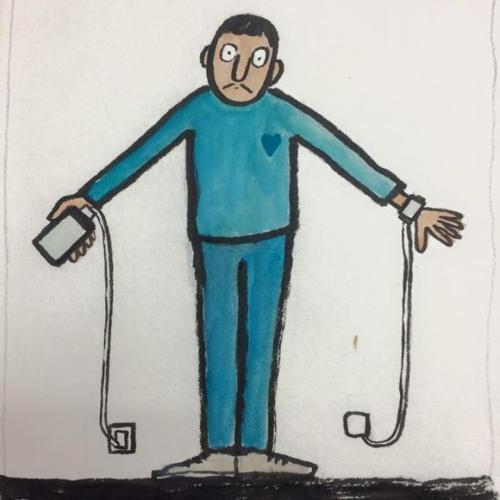

**Tanıdık geldi mi?**

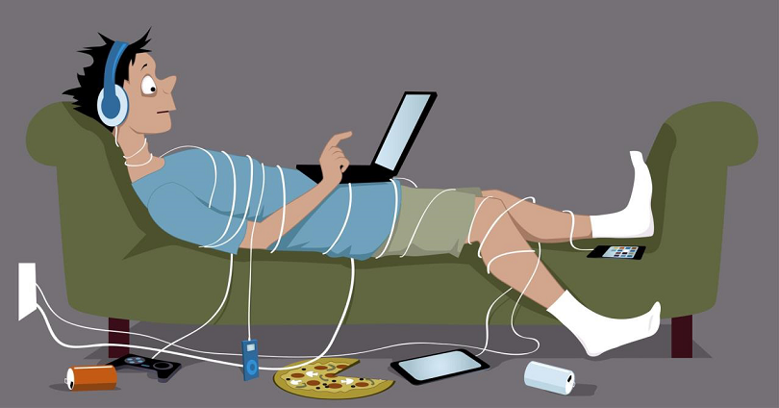

**Peki ya bu?**

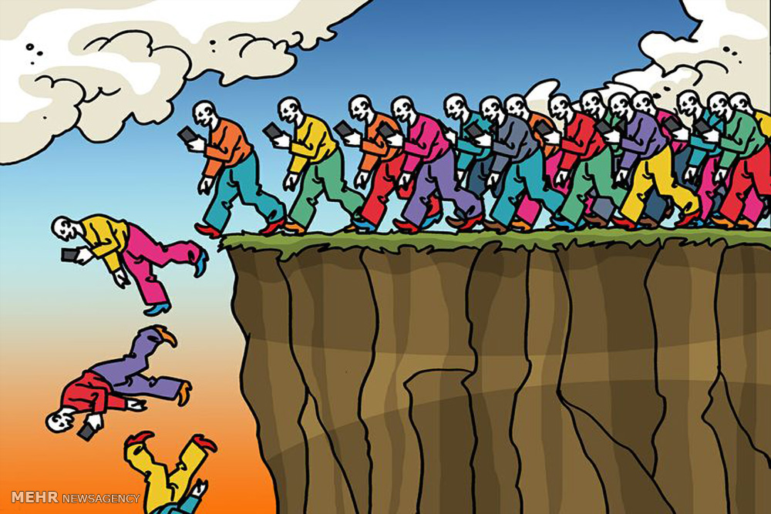

**Zamanınızın ve gençliğinizin dijital aletlerle elinizden gittiğini düşünüyorsanız yardım almak için**

**REHBERLİK SERVİSİNE geliniz…**